1 Σκοπός της Άσκησης
Σκοπός της συγκεκριμένης άσκησης είναι η εξοικείωση με τις υποδομές του εργαστηρίου (πρόσβαση στα συστήματα, μεταγλώττιση προγραμμάτων, υποβολή εργασιών κλπ) μέσα από την παραλληλοποίηση ενός απλού προβλήματος σε αρχιτεκτονικές κοινής μνήμης.
2 Conway's Game of Life
Υλοποίηση Παραλληλοποίησης
Η κατάσταση κάθε κελιού καθορίζεται από εκείνη του ιδίου και των γειτόνων του σύμφωνα με τους κανόνες που περιγράφονται στην εκφώνηση. Έτσι με δεδομένη την σειριακή υλοποίηση του παιχνιδιού μπορούμε να παραλληλοποιήσουμε την διαδικασία ενημέρωσής της κατάστασης του κάθε κελιού με την βοήθεια του OpenMP. Συγκεκριμένα, χρησιμοποιήσαμε την εντολή:
pragma omp parallel for shared(N, previous, current) private(i, j, nbrs)
Προσθέτοντας την εντολή αυτή στον κώδικα που υλοποιεί σειριακά το παιχνίδι της ζωής, όπως φαίνεται στο παρακάτω screenshot απαιτούμε την παραλληλοποίηση του εξωτερικού βρόγχου που διασχίζει το grid και φροντίζουμε τα νήματα να μοιράζονται τις μεταβλητές N, previous, current εφόσον μπορούν τα νήματα να έχουν από κοινού πρόσβαση όλα τα νήματα στους πίνακες με τα προηγούμενα και τα τωρινά δεδομένα αλλά όχι τα i, j, nbrs δεδομένου ότι κάθε thread κρατάει και χειρίζεται τους δικούς του δείκτες για την κίνηση στους πίνακες και γράφει στην δική του μεταβλητή nbrs.
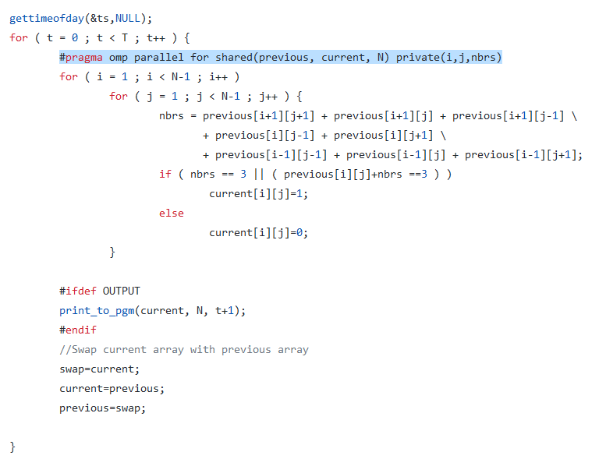
Αποτελέσματα
Για να ερμηνεύσουμε τα αποτελέσματα οπτικοποιήσαμε τις μετρήσεις με χρήση διαγραμμάτων. Συγκεκριμένα αναπαριστούμε τον χρόνο και το speedup του παράλληλου προγράμματος για ένα μόνο thread σε σχέση με εκείνο με πολλαπλά threads (δηλαδή πλοτάρουμε τον λόγο του χρόνου της παράλληλης υλοποίησης με ένα μόνο thread προς εκείνη με πολλαπλά).
- Grid 64 x 64
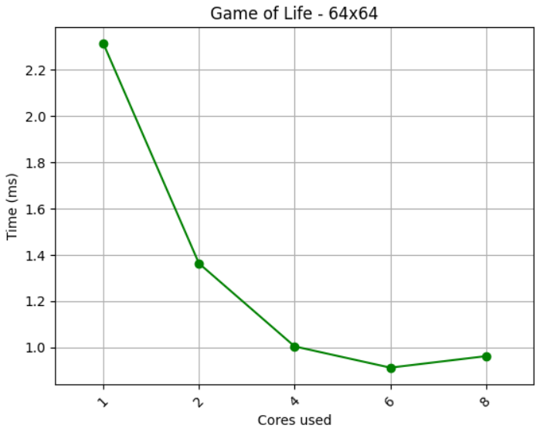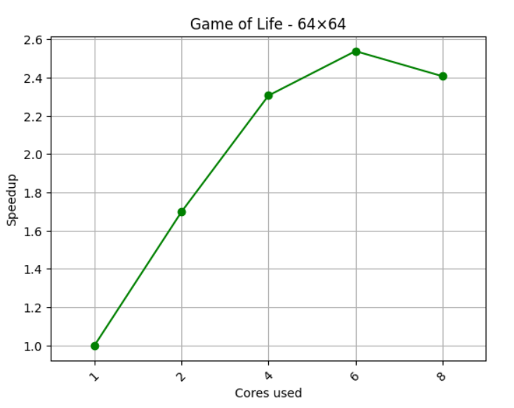
Παρατηρούμε ότι ενώ το speedup σημειώνει σημαντική αύξηση αρχικά, όταν αυξάνουμε τα νήματα από 4 σε 6 η αλλαγή δεν είναι μεγάλη ενώ από 6 σε 8 αυξάνεται ο χρόνος εκτέλεσης. Αυτή η αύξηση ερμηνεύεται από το overhead που προκύπτει από την δημιουργία τέτοιου αριθμού threads, ο οποίος δεν χρειάζεται δεδομένου ότι το grid είναι σχετικά μικρό (64 x 64) και επομένως και λίγες οι γραμμές που παραλληλοποιούμε. Για το μέγεθος αυτό μάλλον δεν μας κερδίζουμε σε χρόνο χρησιμοποιώντας περισσότερα των 6 threads και ανάλογα με τα διαθέσιμα resources ίσως αξίζει να αρκεστούμε στα 4 threads.
- Grid 1024 x 1024
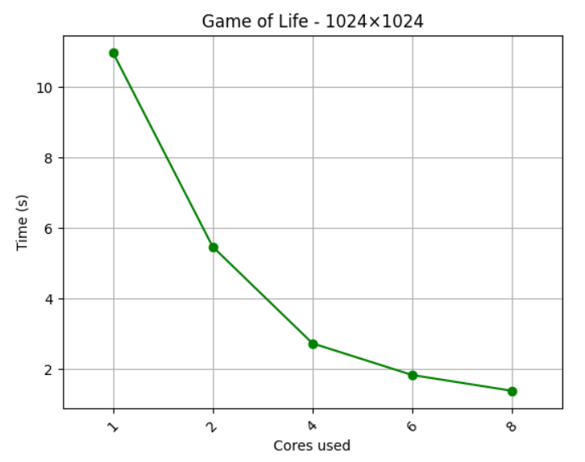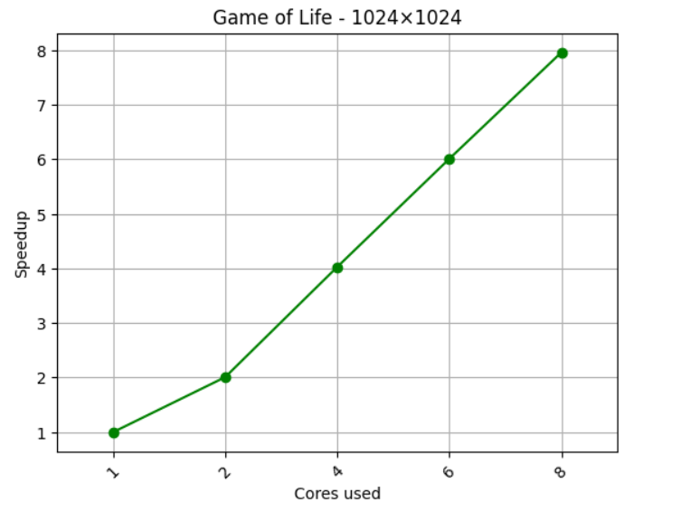

Παρατηρούμε ότι το speedup είναι σημαντικό όσο αυξάνουμε τον αριθμό των χρησιμοποιούμενων threads. Μάλιστα διπλασιάζοντας των αριθμό των threads διπλασιάζεται και το speedup σε σχέση με την χρήση ενός μόνο thread που είναι η καλύτερη δυνατή επιτάχυνση που θα μπορούσαμε να περιμένουμε με την παραλληλοποίηση.
- Grid 4096 x 4096
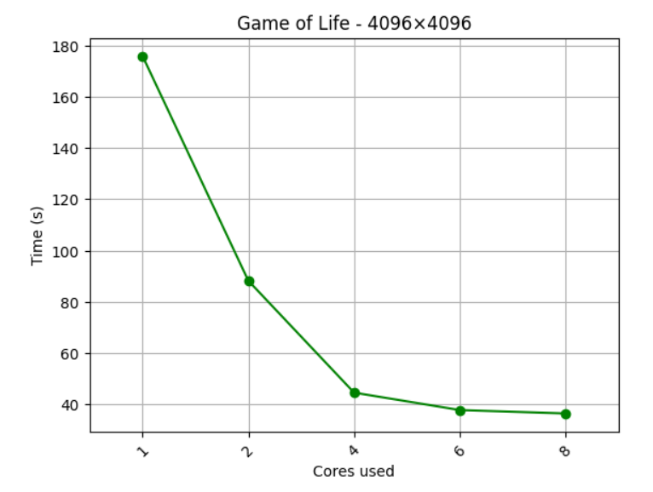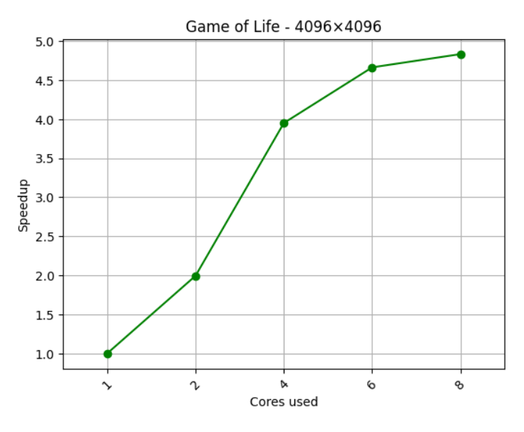
Παρατηρούμε ότι έχουμε επιτάχυνση όσο αυξάνουμε τον αριθμό των threads. Όμως όσο μεγαλύτερη είναι η τιμή του πλήθους των threads στην οποία αναφερόμαστε τόσο μικρότερο είναι το speedup ου πετυχαίνουμε. Ο χρόνος χρησιμοποιώντας 6 και 8 threads βλέπουμε ότι δεν διαφοροποιείται παρά πολύ λίγο. Αυτό συμβαίνει καθώς το κάθε thread πρέπει να φέρει πολλά δεδομένα (4096 bytes) δεδομένου ότι κάθε thread αναλαμβάνει μία γραμμή του grid) στην cache με αποτέλεσμα να προκαλούνται πολλά misses στα επόμενα threads τα οποία καθυστερούν την εκτέλεση του προγράμματος.
Σημείωση: Για να επιβεβαιώσουμε τους ισχυρισμούς μας για το speedup όταν κάθε νήμα χειρίζεται μεγάλο πλήθος δεδομένων δοκιμάσαμε και μεγαλύτερο grid οπότε παρατηρήσαμε ότι η μεταβολή του χρόνου για τις διάφορες τιμές threads είναι παρόμοια.
- Σύγκριση αποτελεσμάτων υλοποίησης παράλληλου προγράμματος με 1 thread με το σειριακό πρόγραμμα
Παρατίθενται στον παρακάτω πίνακα οι τιμές των μετρήσεων.
Χρόνος (sec)
Υλοποίηση\μέγεθος grid | 64 | 1024 | 4096
Σειριακή | 0.020356 | 10.809425 | 173.575566
Παράλληλη | 0.023138 | 10.970185 | 175.962971

Μετρώντας τον χρόνο της σειριακής εκτέλεσης του προγράμματος παρατηρούμε λοιπόν ότι είναι ελάχιστα λιγότερος από εκείνον για την παράλληλη εκτέλεση του προγράμματος με ένα thread. Σε καμία περίπτωση δεν έχουμε παραλληλοποίηση των υπολογισμών του παιχνιδιού όμως στην περίπτωση που δουλεύουμε με τις βιβλιοθήκες για τα νήματα έχουμε ένα overhead για την δημιουργία του thread που αναλαμβάνει τους υπολογισμούς που εξηγεί τα αποτελέσματα που προέκυψαν.

2η εργαστηριακή ασκηση

1 Σκοπός της Άσκησης
Στόχος της άσκησης είναι η ανάπτυξη δύο παράλληλων εκδόσεων του αλγορίθμου K-means στο προγραμματιστικό μοντέλο του κοινού χώρου διευθύνσεων με τη χρήση του προγραμματιστικού εργαλείου OpenMP. Θα δοκιμάσουμε 2 βελτιώσεις υλοποίησης παράλληλου κώδικα και θα αξιολογήσουμε τις τελικές τους επιδόσεις.

Shared Cluster

Όσον αφορά την υλοποίηση με shared cluster αρχικά χρειάστηκε να παραλληλοποιήσουμε την βασική for loop (μέσα στο do{} while{} των εποχών) για τα objects όπως δείχνει το παρακάτω κομμάτι κώδικα:

Επιπροσθέτως, προκειμένου να αποφύγουμε τα race conditions πάνω στα shared variables newClusterSize και clusters, χρειάζεται να κάνουμε atomic τις εντολές οι οποίες γράφουν πάνω σε αυτές, άρα:

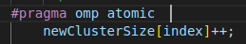

και

Τον παραπάνω κώδικα τον τρέξαμε με τα εξής:

{Size, Coords, Clusters, Loops} = {256, 16, 16, 10}
threads = {1, 2, 4, 8, 16, 32, 64}

στο μηχάνημα sandman.

Στη συνέχεια χρησιμοποιήσαμε τη μεταβλητή περιβάλλοντος GOMP_CPU_AFFINITY προκειμένου να προσδέσουμε τα threads στα σε συγκεκριμένους πυρήνες κατά τη διάρκεια εκτέλεσης και ξανατρέξαμε το κώδικα.

Τέλος, τα barplots που προέκυψαν είναι τα εξής:

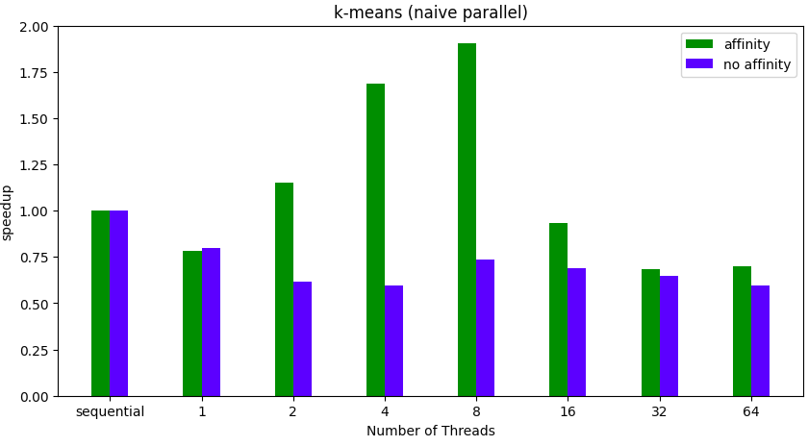
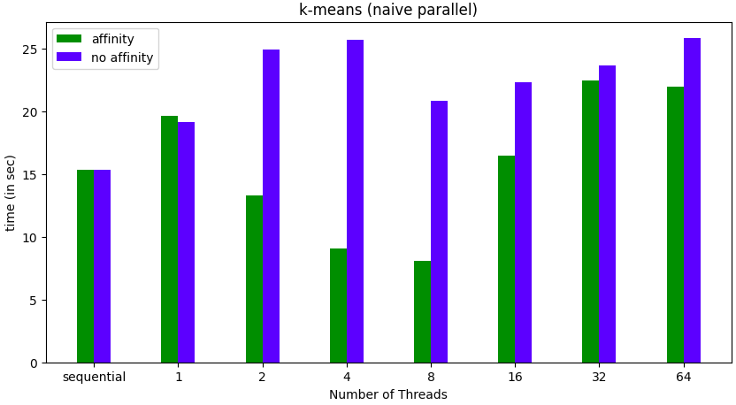

Σχολιασμός αποτελεσμάτων:

Παρατηρούμε ότι χωρίς το affinity δεν έχουμε καθόλου καλά αποτελέσματα (χειρότερα από το σειριακό) και αυτό οφείλεται στο γεγονός ότι μεταξύ των διαφορετικών εποχών τα threads μπορεί να γίνουν scheduled σε διαφορετικούς πυρήνες με αποτέλεσμα να πρέπει να ξαναφέρουν στην cache τους τα δεδομένα που χρειάζονται (από τον πίνακα των objects) και σε μία NUMA αρχιτεκτονική όπως εδώ αυτό μπορεί να γίνει πολύ χρονοβόρο. Επίσης παρατηρούμε ότι μεταξύ των threads {1, 2, 4} και μεταξύ των threads {8, 16, 32, 64} ο χρόνος αυξάνεται (αντίστοιχα το speedup μειώνεται) σε ένα μικρό βαθμό και αυτό οφείλεται στο γεγονός ότι όσο αυξάνονται τα threads τόσο περισσότερο περιμένουν να γράψουν πάνω στις μεταβλητές newClusterSize και clusters (θυμίζουμε ότι το γράψιμο πάνω στις μεταβλητές αυτές γίνεται ατομικά). Τέλος παρατηρούμε ότι για 1 thread έχουμε λίγο χειρότερα αποτελέσματα από το σειριακό και αυτό οφείλεται στο overhead που έχουμε για τη δημιουργία του thread.

Ωστόσο, παρατηρούμε ότι με affinity τα αποτελέσματα είναι πολύ καλύτερα καθώς λύνουμε το παραπάνω πρόβλημα (δηλαδή το κομμάτι του πίνακα των objects που χρειάζονται κάθε φορά τα threads θα το βρουν στην cache τους). Αναλυτικότερα, για threads 2, 4, 8 πετυχαίνουμε καλύτερα αποτελέσματα από το σειριακό (και μάλιστα στη περίπτωση των 8 threads πετυχαίνουμε πολύ καλύτερα αποτελέσματα με speedup ~ 1.9), όμως για threads 16, 32, 64 πετυχαίνουμε χειρότερους χρόνους από το σειριακό (ωστόσο, καλύτερους από το χωρίς affinity). Αυτό οφείλεται στο γεγονός ότι τα threads περιμένουν πολύ μέχρι να γράψουν στις μεταβλητές newClusterSize και clusters, δηλαδή το overhead των atomic εντολών είναι αρκετά έντονο. Με βάση τα παραπάνω, στη συγκεκριμένη υλοποίηση μπορεί να πει κανείς πως τα 8 threads είναι η “χρυσή τομή” που λύνει το πρόβλημα με τη μνήμη αλλά δεν έχει τόσο μεγάλο overhead από τις ατομικές εντολές.

Τέλος και στις 2 περιπτώσεις αντιμετωπίζουμε το πρόβλημα του false sharing μεταξύ των threads, γεγονός που αυξάνει το χρόνο εκτέλεσης, αλλά αυτά θα συζητηθεί εκτενώς στα παρακάτω ερωτήματα.
Copied Clusters and Reduce

Στη συγκεκριμένη υλοποίηση κάθε thread έχει το δικό του πίνακα newClusterSize και newClusters (με τα ονόματα local_newClusterSize και local_newClusters αντίστοιχα) προκειμένου να αποφύγουμε την καθυστέρηση που προκύπτει λόγω των ατομικών εντολών.

1o ερώτημα:

Στο συγκεκριμένο ερώτημα παραλληλοποιούμε με τον ίδιο τρόπο τον αλγόριθμο όπως και στο Shared Cluster μόνο που εδώ δεν χρειαζόμαστε τα atomics γιατί κάθε thread γράφει στους δικούς στου πίνακες και στο τέλος κάνουμε το reduce των αποτελεσμάτων (από ένα thread).

Το reduce των αποτελεσμάτων γίνεται ως εξής:

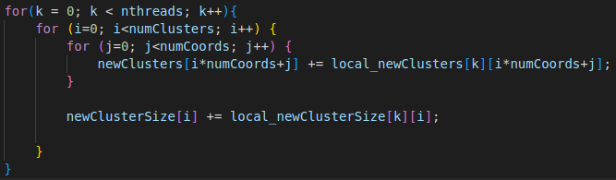

Σε γενικές γραμμές περιμένουμε καλύτερα αποτελέσματα, ωστόσο αυτό θα φανεί από τα παρακάτω.

Παρακάτω είναι τα barplots του speedup και του execution time για threads = {1, 2, 4, 8, 16, 32, 64} και {Size, Coords, Clusters, Loops} = {256, 16, 16, 10}:
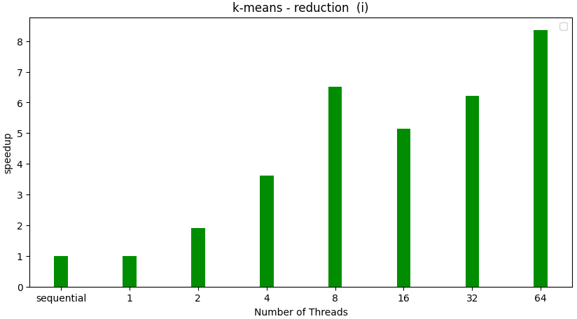
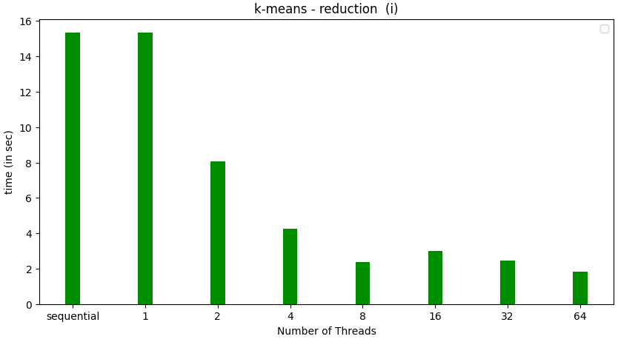

Όπως είναι εμφανές μόλις από τα 2 threads πετυχαίνουμε speedup ~ 2, ενώ όσο αυξάνονται παρατηρούμε γενικά ότι αυξάνεται και το speedup. Αυτό είναι αναμενόμενο σύμφωνα με τα παραπάνω, ωστόσο όταν τα threads αυξάνονται αρκετά (16, 32, 64) τα αποτελέσματα δεν είναι τόσο ικανοποιητικά. Αναλυτικότερα παρατηρούμε ότι στα 16 και 32 έχουμε χειρότερα αποτελέσματα από τα 8 threads ενώ για 64 threads θα περιμέναμε καλύτερα αποτελέσματα (εάν και είναι μεγαλύτερο από αυτό των 8), που αυτό σημαίνει ότι δεν κάνει καλό scale. Αυτό οφείλεται στο γεγονός ότι στο τέλος κάθε εποχής πρέπει να γίνει το reduction το οποίο για περισσότερα threads διαρκεί περισσότερο, κυριότερα όμως οφείλεται σε καθυστερημένη πρόσβαση στα δεδομένα, από το κάθε thread, λόγω του first touch που θα αναλυθεί παρακάτω. Παρόλα αυτά, για 8 και 64 threads πετυχαίνουμε πολύ καλύτερα αποτελέσματα σε σχέση με πριν (μέγιστο speedup ~ 2, για 8 threads), δηλαδή speedup της τάξης του 6.5 και 8.5 αντίστοιχα.

2o ερώτημα:

Με configuration {Size, Coords, Clusters, Loops} = {256, 1, 4, 10} έχουμε τα εξής αποτελέσματα:

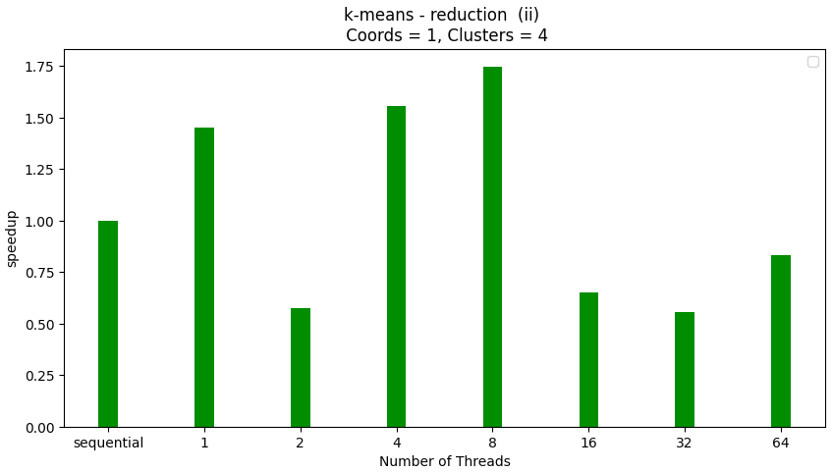

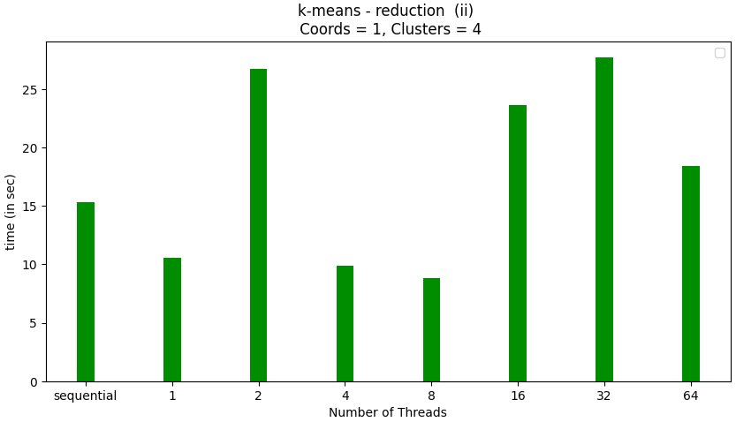

Στα παραπάνω διαγράμματα παρατηρούμε ότι για λίγα threads, 4 και 8, πετυχαίνουμε speedup 1.5 και 1.75 αντίστοιχα. Ωστόσο όταν τα threads αυξάνονται πολύ παρατηρούμε ότι η επίδοση πέφτει σημαντικά (γίνεται χειρότερη από αυτή της σειριακής εκτέλεσης). Αυτό οφείλεται στο γεγονός ότι οι πίνακες local_newClusterSize και local_newClusters μικραίνουν πολύ με αποτέλεσμα πολλές σειρές να χωράνε σε ένα και μόνο cache line που αυτό συνεπάγεται άμεσα έντονο φαινόμενο false sharing μεταξύ των threads και άρα αρκετά αυξημένη καθυστέρηση λόγω cache coherence πρωτόκολλων.

Επιπροσθέτως και στις 2 περιπτώσεις ({Size, Coords, Clusters, Loops} = {256, 1, 4, 10} και {Size, Coords, Clusters, Loops} = {256, 10, 10, 10}) το first touch το κάνει το thread που κάνει το calloc για κάθε θέση των local πινάκων με αποτέλεσμα οι πίνακες αυτοί να τοποθετηθούν “κοντά” σε αυτό (δηλαδή στη μνήμη του αντίστοιχου NUMA node). Αυτό προσθέτει ακόμα μία καθυστέρηση καθώς κάθε thread θα βρει πιθανώς τα δεδομένα που χρειάζεται, τη πρώτη φορά, σε μνήμη απομακρυσμένου NUMA node.

Για να λύσουμε και τα 2 παραπάνω προβλήματα παραλληλοποιούμε το for loop που κάνει τα calloc των local πινάκων. Κατά αυτό το τρόπο πετυχαίνουμε τόσο κάθε θέση (που αντιστοιχεί σε κάθε thread) των local πινάκων να αποθηκευτεί σε ξεχωριστό page (άρα δεν έχουμε πλέον false sharing) όσο και να γίνει το first touch της κάθε θέσης από το thread που τη χρησιμοποιεί με αποτέλεσμα να αποθηκευτεί (η κάθε θέση) στη μνήμη του NUMA node που “φιλοξενεί” το αντίστοιχο thread.

Δηλαδή κάναμε:
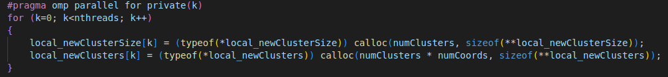
Τα αποτελέσματα είναι τα εξής:
για configuration {Size, Coords, Clusters, Loops} = {256, 16, 16, 10}
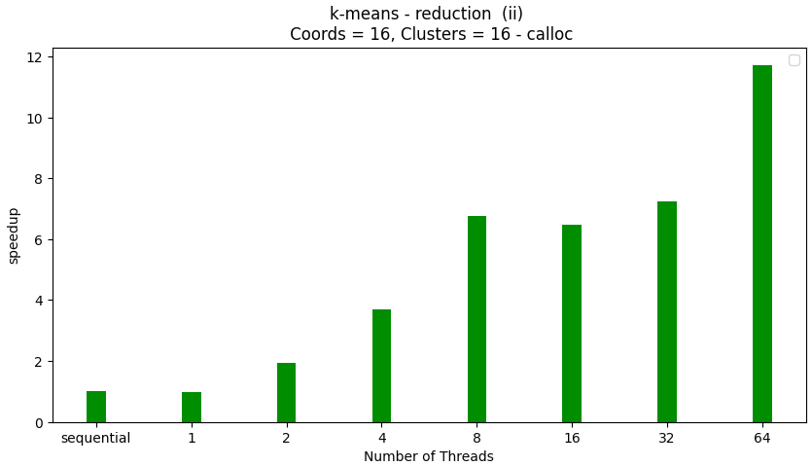
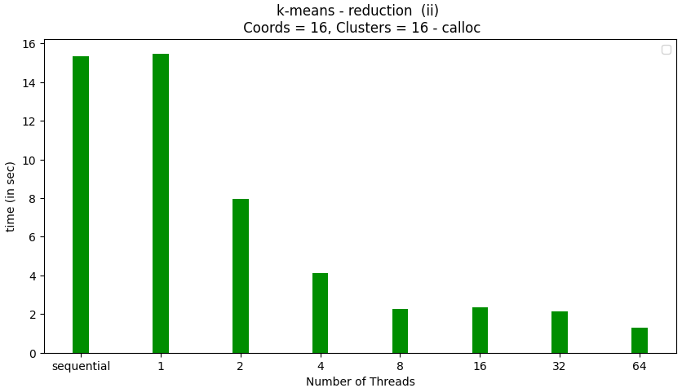
και για configuration {Size, Coords, Clusters, Loops} = {256, 1, 4, 10}

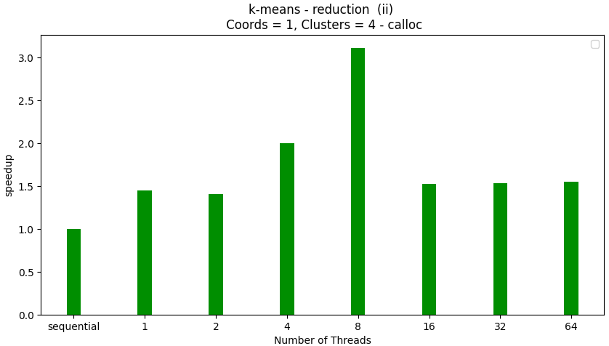
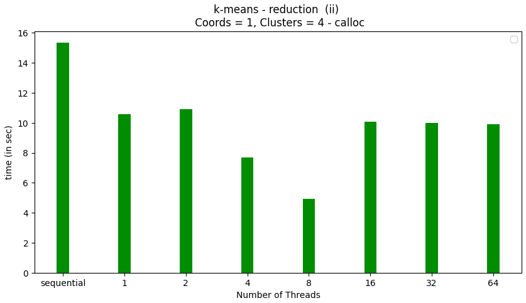
Όσον αφορά το configuration {Size, Coords, Clusters, Loops} = {256, 16, 16, 10}, παρατηρούμε αρκετά βελτιωμένες επιδόσεις, κυρίως στα 16, 32 και 64 threads καθώς αντιμετωπίσαμε το βασικό πρόβλημα, το first touch. Πιο συγκεκριμένα αυξήθηκε το speedup ως εξής:

16 threads 5 → 6.5
32 threads 6 → 7.8
64 threads 8.5 → 12

Όσον αφορά το configuration {Size, Coords, Clusters, Loops} = {256, 1, 4, 10}, παρατηρούμε και εδώ αρκετά βελτιωμένες επιδόσεις καθώς λύνουμε το κύριο πρόβλημα το οποίο είναι το false sharing. Πιο συγκεκριμένα αυξήθηκε το speedup ως εξής:

4 threads 1.5 → 2.1
8 threads 1.75 → 3.1
16 threads 0.7 → 1.5
32 threads 0.65 → 1.5
64 threads 0.8 → 1.5

Στο 2ο configuration με τις μικρότερες διαστάσεις και το μικρότερο πλήθος clusters, παρατηρούμε ότι ενώ συγκριτικά με το μη παραλληλοποιημένο calloc έχουμε καλύτερα αποτελέσματα, το speedup που πετυχαίνουμε υστερεί από εκείνο στο μεγαλύτερο configuration (cords = 16, clusters = 16). Στην παράλληλη υλοποίηση (με reductions) κάθε thread εκτελεί (παράλληλα με άλλα):
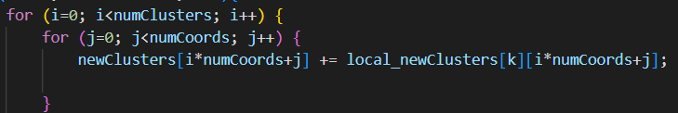
Στο μικρό configuration λοιπόν κάθε thread έχει μικρή δουλειά να κάνει οπότε δεν μπορούμε να περιμένουμε ότι η παραλληλοποίηση θα επιτυχύνει τόσο έντονα την εκτέλεση.
Να σημειωθεί ότι στο μικρό configuration η βελτίωση της επίδοσης μετά την παραλληλοποίηση του calloc είναι αισθητή από εκείνη που έχουμε στο μεγαλύτερο. Αυτό οφείλεται στο ότι αρχικά τα προβλήματα false sharing και first touch είναι εντονότερα στο μικρό configuration όπως εξηγήθηκε παραπάνω.

Υπάρχει μία βελτίωση όμως τα ζητήματα του false sharing και του first touch δεν λύνονται πλήρως οπότε σε συνδυασμό με το bottleneck της μνήμης τα αποτελέσματα δεν είναι όσο ικανοποιητικά όσο ίσως θα περίμενε κανείς.

3o ερώτημα:

Όσον αφορά τον πίνακα των objects έχουμε και εδώ το πρόβλημα του first touch. Για το λόγο αυτό παραλληλοποιησαμε την αρχικοποίηση του πίνακα objects στο αρχείο file_io.c. Πιο συγκεκριμένα:

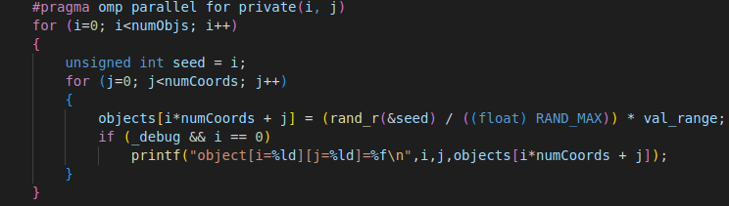
Κατά αυτό το τρόπο κάθε thread φέρνει στην μνήμη του NUMA node που το “φιλοξενεί” τα δεδομένα του πίνακα objects που θα χρειαστεί. Σημαντικό ρόλο παίζει εδώ το γεγονός ότι έχουμε κάνει malloc για τον πίνακα objects (και όχι calloc) με αποτέλεσμα να μην γίνεται τότε touch ο πίνακας των objects.

Τα αποτελέσματα με τη παραπάνω υλοποίηση (έχοντας παραλληλοποιήση και το calloc των local πινάκων) είναι:
- Στο configuration {Size, Coords, Clusters, Loops} = {256, 1, 4, 10}
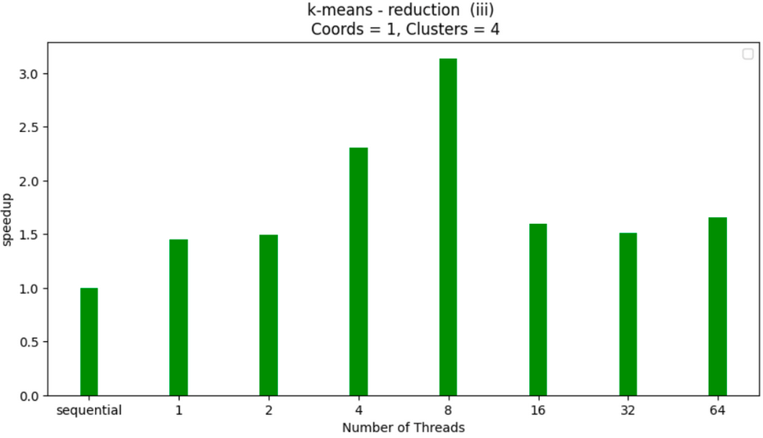
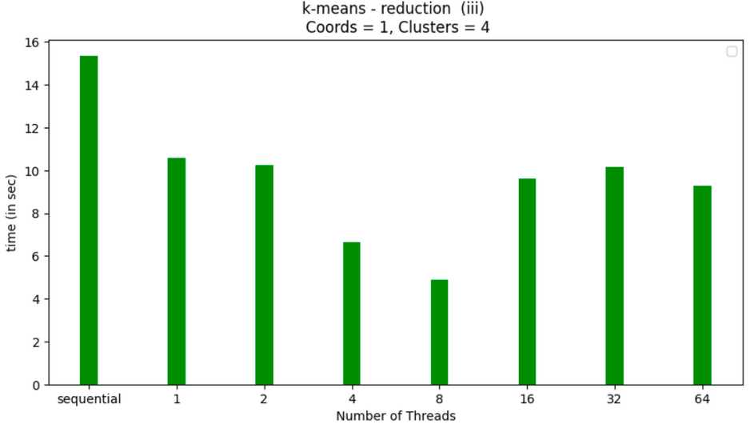
- Στο configuration {Size, Coords, Clusters, Loops} = {256, 16, 16, 10} :

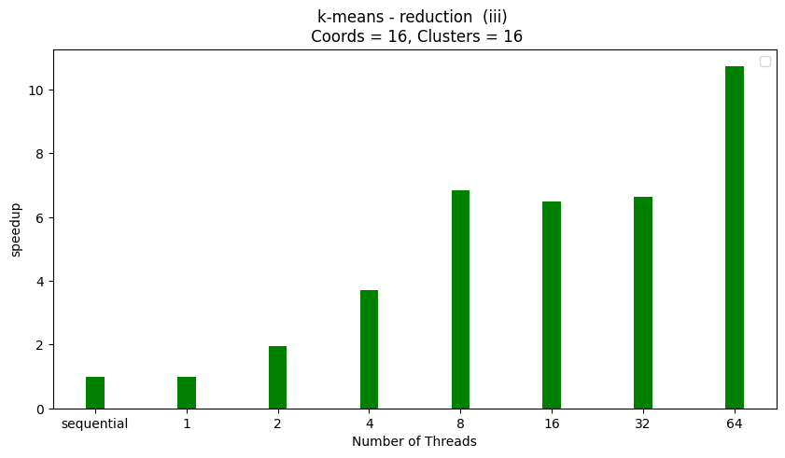
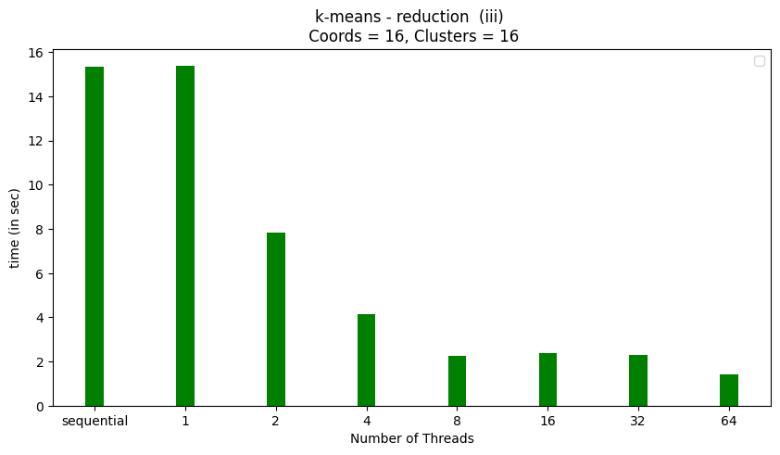

Η βελτίωση που πετυχαίνουμε στο speedup δεν είναι σημαντική που εξηγείται από το γεγονός ότι προσπαθούμε να μειώσουμε τον χρόνο που απαιτείται για να φέρει κάθε thread τα δεδομένα που χρειάζεται στην cache του numa node όπου φιλοξενείται. Στις επόμενες εποχές πιθανότατα κάθε thread θα βρει τα δεδομένα που χρειάζεται στην cache οπότε το γεγονός ότι τα δεδομένα πιθανώς βρίσκονταν σε μνήμη απομακρυσμένου numa node δεν επηρεάζει χρονικά την εκτέλεση. Ουσιαστικά, η διαδικασία που προσπαθούμε να βελτιστοποιήσουμε, δηλαδή ο αρχικός χρόνος πρόσβασης κάθε thread στα δεδομένα που χρειάζεται είναι πολύ μικρή σε σχέση με την διάρκεια των υπολογισμών του k-means.

Όσον αφορά το bottleneck σε κάθε configuration, όταν έχουμε πολλά δεδομένα (configuration {16, 16}) πρόκειται για το πλήθος των threads που μπορεί να υποστηρίξει το sandman ενώ στο μικρό configuration είναι η μνήμη. Αναλυτικότερα, το sandman υποστηρίζει συνολικά 64 threads (έχει 4 nodes με 8 cores που υποστηρίζουν 2 threads) οπότε μπορούμε στην παραλληλοποίηση να εργάζονται μέχρι 64 threads. Όσο αυξάνουμε το πλήθος τους πετυχαίνουμε καλύτερα αποτελέσματα. Περιμένουμε ότι θα είχαμε ακόμα μικρότερους χρόνους σε μηχάνημα που υποστηρίζει μεγαλύτερο πλήθος threads. Στο μικρό configuration είναι θέματα μνήμης που δεν μας επιτρέπουν να μειώσουμε σημαντικά τον χρόνο για αυτό και κάθε προσπάθειά μας να τα λύσουμε έχει τόσο ικανοποιητικά αποτελέσματα.

2.2 Παραλληλοποίηση του αλγορίθμου Floyd-Warshall
Σκοπός της άσκησης
Στόχος της άσκησης είναι να εξοικιωθείτε με τη χρήση των OpenMP tasks παράλληλοποιώντας
τον αλγόριθμο Floyd-Warshall για αρχιτεκτονικές κοινής μνήμης.
Ζητούμενο 1 : Παραλληλοποίηση recursive αλγορίθμου

Στο ερώτημα αυτό παραλληλοποιήσαμε τον recursive αλγόριθμο χρησιμοποιώντας τα tasks που μας παρέχει το OpenMP. H υλοποίησή μας φαίνεται παρακάτω:
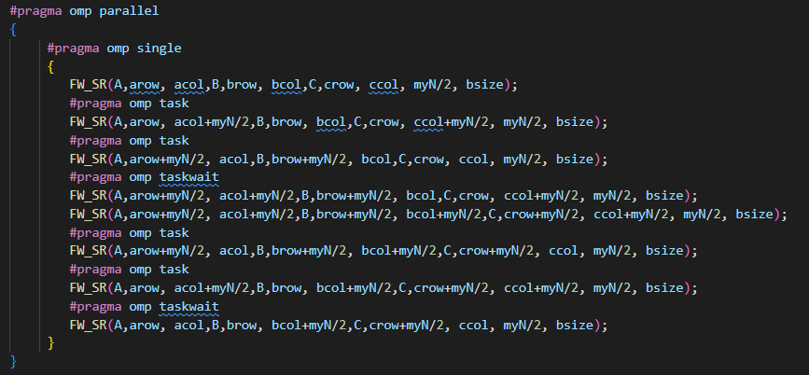
Ο πίνακας χωρίζεται σε 4 ίδιου μεγέθους υποπίνακες (Α00, Α01, Α10, Α11). Μπορούμε να τρέχουμε παράλληλα τα FW_SR που κάνουν υπολογισμούς στους δύο διαγώνιους υποπίνακες (Α01, Α10)
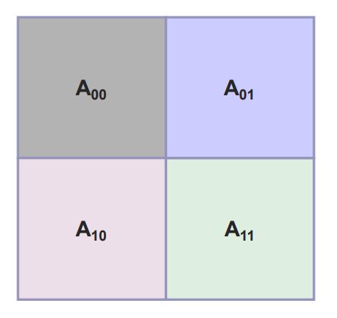

Δοκιμάσαμε διαφορετικά block sizes: 32, 64, 124, 256. Γνωρίζουμε τα εξής για το μηχάνημα sandman όπου τρέχουμε το πρόγραμμά μας:
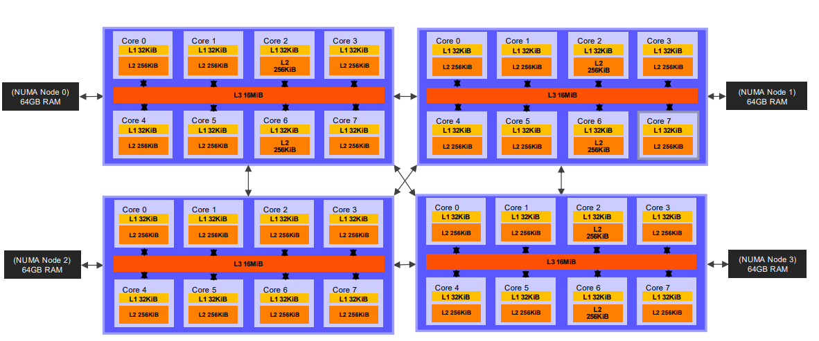 Με βάση τις πληροφορίες αυτές, για block size = 32 όλα τα δεδομένα του base case χωράνε στην L1 cache ενώ για 64 και 124 χωράνε στην L2 (το 256 είναι πολύ μεγάλο και χωράει ολόκληρο μόνο στην L3). Περιμένουμε ότι θα έχουμε την καλύτερη επίδοση όταν τα δεδομένα για τον υπολογισμό του base case του αναδρομικού αλγορίθμου χωράνε στην L1 είτε στην L2 (η L3 είναι διαμοιραζόμενη μεταξύ των cores ενός numa node).
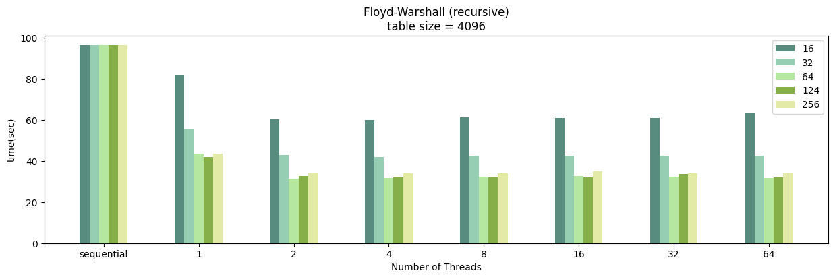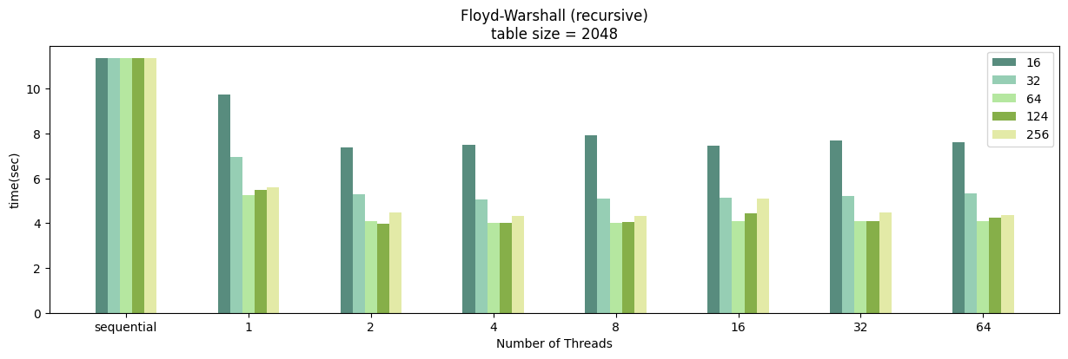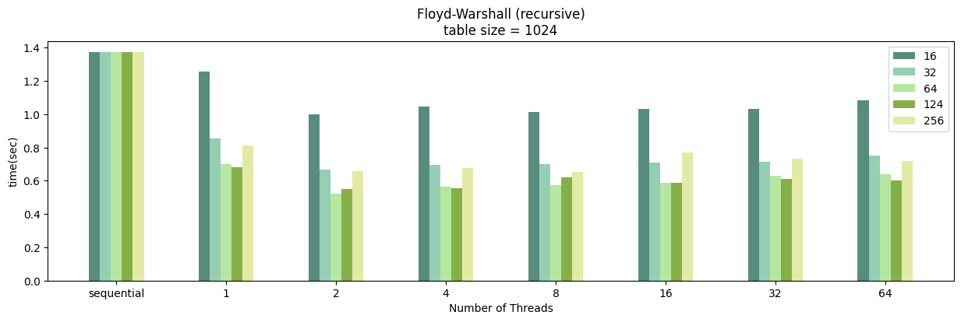
Τα αποτελέσματα που προκύπτουν απεικονίζονται στα παραπάνω διαγράμματα.
Παρατηρούμε ότι για μέγεθος πίνακα:
- 1024 x 1024 πετυχαίνουμε το καλύτερο αποτέλεσμα για 2 threads και block size = 64
- 2048 x 2048 πετυχαίνουμε το καλύτερο αποτέλεσμα για 2 threads και block size = 124
- 4096 x 4096 πετυχαίνουμε το καλύτερο αποτέλεσμα για 2 threads και block size = 64
Παρατηρούμε ότι σε κάθε περίπτωση για block size = 124 ή 64 έχουμε τα καλύτερα αποτελέσματα. Γενικά θέλουμε το base case να αρκετά μεγάλο αλλά όχι τόσο μεγάλο που να μην χωράει στις L1 ή L2. Επίσης, όσον αφορά το πλήθος των threads παρατηρούμε ότι πετυχαίνουμε τους μικρότερους χρόνους για 2 threads. Για μεγαλύτερο πλήθος threads, οι χρόνοι εκτέλεσης παραμένουν σχεδόν ίδιοι (έχουμε μία ελαφρύ αύξηση). Αυτό είναι λογικό καθώς το μέγιστο πλήθος tasks που τρέχουν παράλληλα είναι 2 (αυτά που εκτελούν τον υπολογισμό των στοιχείων των δύο διαγώνιων υποπινάκων σε κάθε αναδρομική κλήση). Δεν γνωρίζουμε για ποιο λόγο εμφανίζει ο αλγόριθμος αυτή την συμπεριφορά αλλα γνωρίζουμε ότι σε κάθε επανάληψη δημιουργούνται δύο νέα παράλληλα tasks (διαγώνια μπλοκ). Οπότε ο αλγόριθμος αναδρομικα αυξάνει τον αριθμό των παράλληλων tasks και θεωρητικά θα έπρεπε να επωφελείται από την ύπαρξη περισσότερων threads. Το παραπάνω όμως δεν το παρατήρησαμε στις μετρήσεις μας.
Για μέγεθος πίνακα 1024 x 1024 παρατηρούμε ότι το speedup που πετυχαίνουμε είναι κάπως μικρότερο από αυτό που έχουμε για μεγαλύτερο μέγεθος πίνακα. Αυτό είναι λογικό καθώς όσο λιγότερους υπολογισμούς έχουμε τόσο πιο αισθητό είναι το overhead της δημιουργίας των tasks, του συγχρονισμού των threads και της κατανομής του φόρτου εργασίας σε αυτά (task queue).

Bonus : Παραλληλοποίηση tiled αλγορίθμου
Ο αλγόριθμος αυτός σπάει τον αρχικό πίνακα σε υποπίνακες το μέγεθος των οποίων προσδιορίζεται από το block size. Για κάθε υποπίνακα που ανήκει στην διαγώνιο (βλέπε σχήμα παρακάτω) υπολογίζει τις ελάχιστες αποστάσεις. Στην συνέχεια αφού τις υπολογίσει, προχωράει σε υπολογισμούς των γκρι υποπινάκων τους οποίους χρησιμοποιεί για να υπολογίσει τους μόβ.
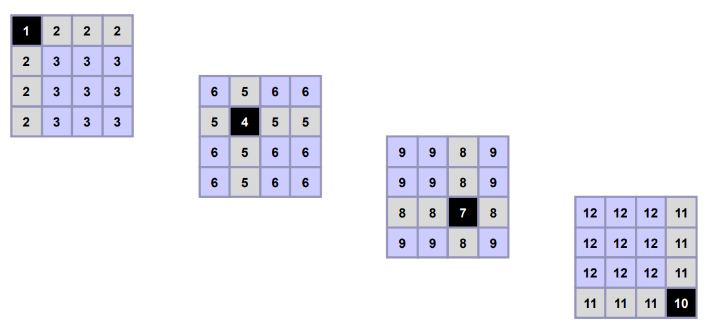
Για το ερώτημα αυτό παραλληλοποιήσαμε τον υπολογισμό αυτό με χρήση parallel for όπως φαίνεται παρακάτω.
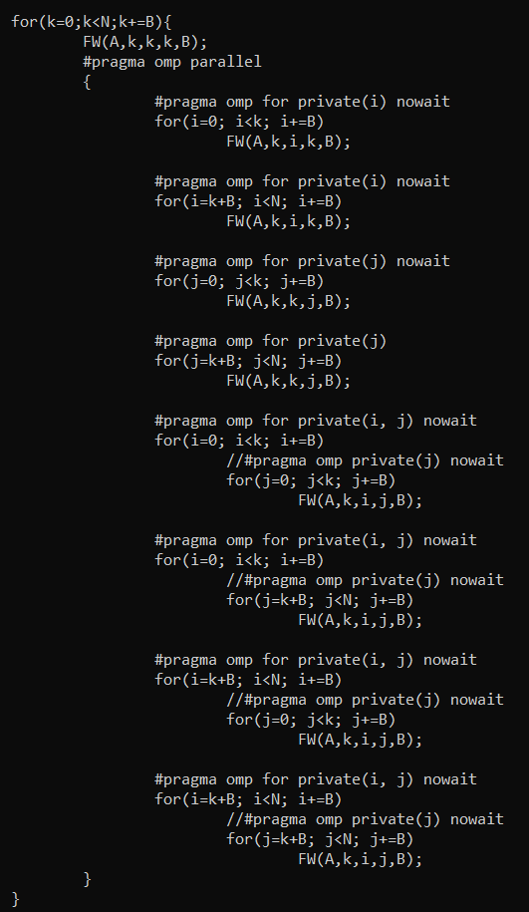
Το 1ο loop υπολογίζει τις αποστάσεις στο μαύρο υποπίνακα, τα επόμενα 2 στα γκρι και τα τελευταία 4 loop στα μοβ. Το parallel for θέτει implicit barrier το οποίο καθυστερεί την εκτέλεση αχρείαστα καθώς το 2ο και το 3ο loop μπορούν να εκτελούνται παράλληλα (δεν υπάρχει εξάρτηση δεδομένων μεταξύ τους). Αφού ολοκληρωθούν (δεν βάζουμε nowait στο 3ο loop) μπορούν τα 4 τελευταία loop να εκτελεστούν ταυτόχρονα.
Τα διαγράμματα που συνοψίζουν τα αποτελέσματα που πετύχαμε παρατίθενται παρακάτω.
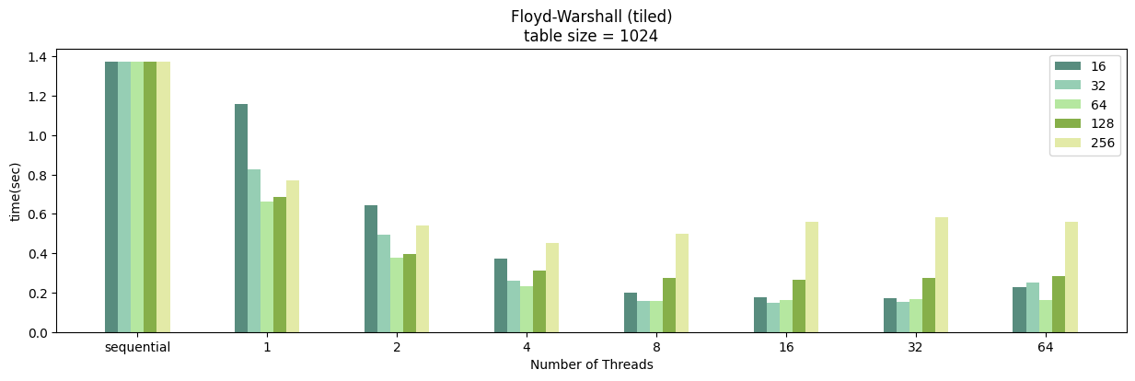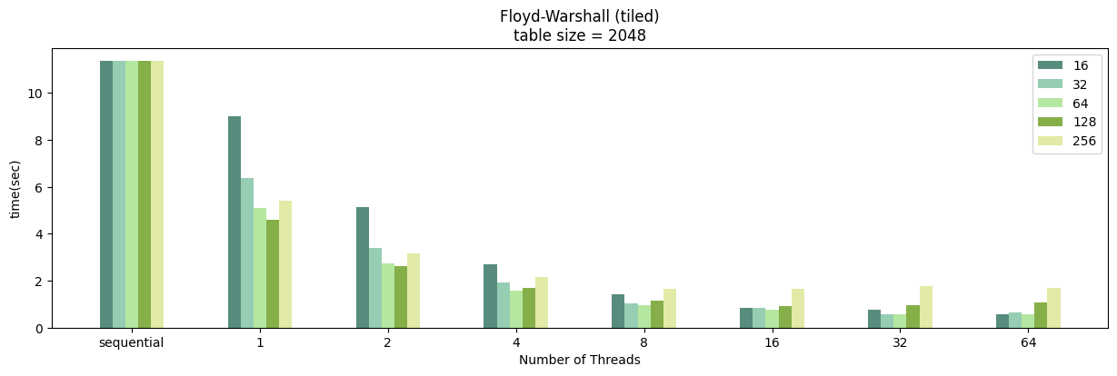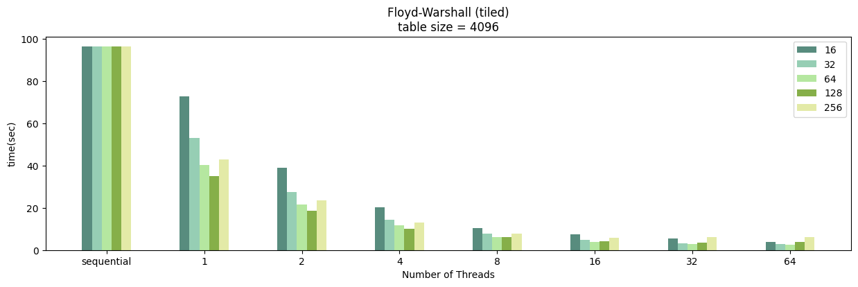

Παρατηρούμε ότι για μέγεθος πίνακα:
- 1024 x 1024 πετυχαίνουμε το καλύτερο αποτέλεσμα για 64 threads και block size = 64
- 2048 x 2048 πετυχαίνουμε το καλύτερο αποτέλεσμα για 64 threads και block size = 64
- 4096 x 4096 πετυχαίνουμε το καλύτερο αποτέλεσμα για 64 threads και block size = 64
Εδώ σε αντίθεση με την recursive υλοποίηση η αύξηση του πλήθους των threads μειώνει σημαντικά τον χρόνο εκτέλεσης (για 64 έχουμε και στις 3 περιπτώσεις τα καλύτερα αποτελέσματα).
Το tiled πετυχαίνει πολύ καλύτερους χρόνους συγκριτικά με το recursive γεγονός που εξηγείται εν μέρη από την χρήση parallel for αντί για tasks (το οποίο είναι σημαντικά γρηγορότερο). Επίσης, στα 4 τελευταία for loops (διπλά) κάθε thread υπολογίζει μία γραμμή μιας περιοχής (βλέπε παρακάτω σχήμα) οπότε εκμεταλλευόμαστε καλύτερα το locality των δεδομένων. Να σημειώσουμε ότι πειραματιστήκαμε και με παραλληλοποίηση του εσωτερικού loop των 4 τελευταίων διπλών loop και παρατηρήσαμε ότι αυξήθηκε ο χρόνος εκτέλεσης, γεγονός που επιβεβαιώνει την σημασία του data locality στην μείωση του χρόνου εκτέλεσης.

